

紫阳县职业教育中心
2023年度单位决算

保密审查情况：已审查

主要负责人审签情况：已审查
目 录
第一部分 单位（单位）概况
一、单位（单位）主要职责及内设机构
二、单位决算单位构成
三、单位（单位）人员情况
第二部分 2023年度单位决算情况说明
一、收入支出决算总体情况说明
二、收入决算情况说明
三、支出决算情况说明
四、财政拨款收入支出决算总体情况说明
五、一般公共预算财政拨款支出决算情况说明
六、一般公共预算财政拨款基本支出决算情况说明
七、政府性基金预算财政拨款收入支出决算情况说明
八、国有资本经营预算财政拨款支出决算情况说明
九、财政拨款“三公”经费及会议费、培训费支出决算情况说明
十、机关运行经费支出情况说明
十一、政府采购支出情况说明
十二、国有资产占用及购置情况说明
十三、预算绩效情况说明
十四、其他需要说明的情况
第三部分 2023年度单位决算表
一、收入支出决算总表
二、收入决算表
三、支出决算表
四、财政拨款收入支出决算总表
五、一般公共预算财政拨款支出决算表
六、一般公共预算财政拨款基本支出决算表
七、政府性基金预算财政拨款收入支出决算表
八、国有资本经营预算财政拨款支出决算表
九、财政拨款“三公”经费及会议费、培训费支出决算表

第四部分 专业名词解释
第五部分 附 件

第一部分 单位（单位）概况

一、单位（单位）主要职责及机构设置
（一）1.贯彻落实国家有关职业教育和成人教育的方针、政 策，拟定全县职业教育和成人教育发展规划并组织实施。
2.承担职业高中学历教育，培养高中学历技术应用人才，提高社会职业素质。
3.承担全县职业教育的专业设置和日常教学工作
4.承担全县职业教育的招生协调和中职毕业生的就业指导工作。
5.承担全县的社会技能培训项目管理和实施，开展各类技能培训工作。
6.承担全县中职生的实习和实训工作。
7.承担指导镇村成人文化技术学校等培训机构开展新 型农民、进城务工人员、农村劳动力转移培训、新增劳动力培训工作。
8.完成县教育体育局交办的其他工作。
（二）内设机构本单位现设有校务办公室、总务办公室、招生安置办、教务办、政教办、工会办、德育办公室。
二、单位决算单位构成
本单位作为紫阳县教育体育和科技局二级预算单位，编制2023年度单位决算：
三、单位（单位）人员情况
截至2023年底，本单位人员编制55人，其中行政编制0人、事业编制55人；实有人员54人，其中行政0人、事业54人。单位管理的离退休人员13人。
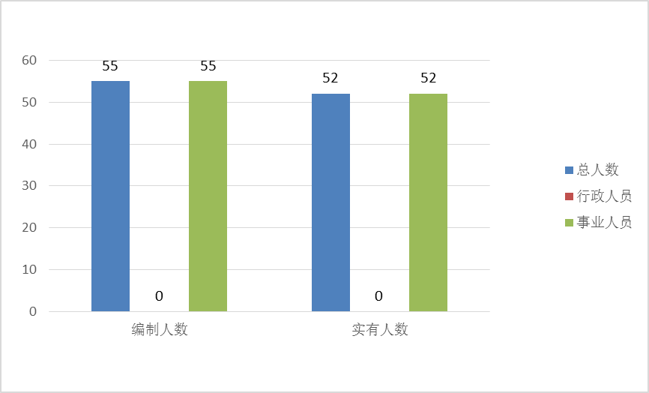

第二部分 2023年度单位决算情况说明

一、收入支出决算总体情况说明
2023年度收入总计、支出总计均为1809.36 万元，与上年相比收入总计、支出总计减少1512.99万元，下降45.54%。主要是本年度学校扩建工程专项资金减少。
二、收入决算情况说明
2023年度本年收入合计1809.36 万元，其中：财政拨款收入 1801.41万元，占99.56%；事业收入7.95万元，占0.44%；经营收入0万元，占0%；其他收入0万元，占0%。
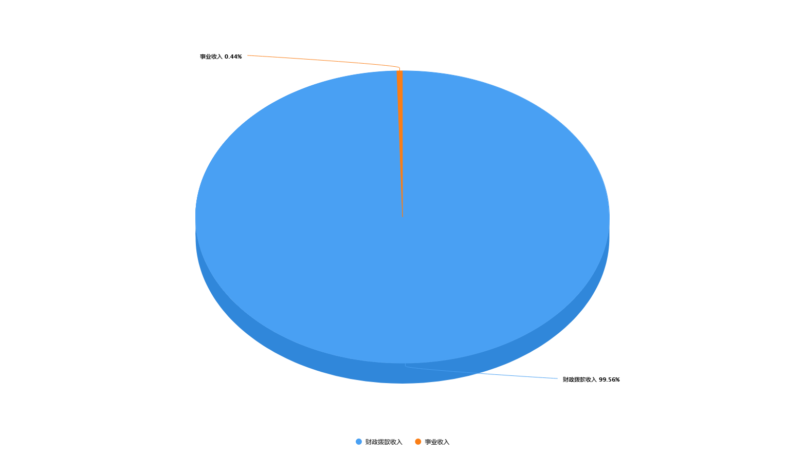

三、支出决算情况说明
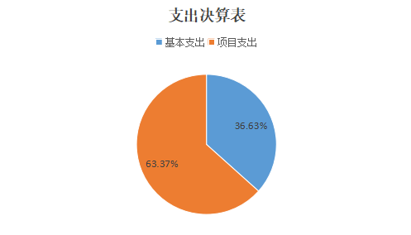
2023年度本年支出合计1809.36万元，其中：基本支出653.42万元，占36.63%；项目支出1146.55万元，占63.37%；经营支出0万元，占0%。

四、财政拨款收入支出决算总体情况说明
2023年度收入总计、支出总计均为1801.41万元，与上年相比收入总计、支出总计减少1512.99万元，下降45.54%。主要是本年度学校扩建工程专项资金减少。
五、一般公共预算财政拨款支出决算情况说明
2023年度一般公共预算财政拨款支出年初预算1801.41万元，支出决算1801.41万元，完成年初预算的100%，占本年支出合计的99.56%。与上年相比，财政拨款支出减少1512.99万元，下降45.54%，主要是本年度学校扩建工程专项资金减少。按照政府功能分类科目，其中：
1. 教育支出（205类）职业教育（03款）其他职业教育支出（99项）。
年初预算为0万元，支出决算为１万元。决算数大于年初预算数的主要原因是年初预算仅编制我单位人员经费，本年支出为三区人才建设支出。
2. 教育支出（205类）职业教育（03款） 中等职业教育（02项）。
年初预算488.56万元，支出决算1137.56万元，完成年初预算的429.48%。大于年初预算数的主要原因是年初预算仅编制我单位人员经费，本年支出增加为学生资助金和工程项目款。
3. 教育支出（205类）职业教育（03款）中等职业教育其他职业教育支出（01项）
年初预算0万元，支出决算0.02万元，决算数大于年初预算数原因是年初预算仅编制我单位人员经费，本年支出为退休人员安家费。
4. 社会保障和就业支出（208类）行政事业单位养老支出（05款）机关事业单位基本养老保险缴费支出（05项）
年初预算69.19万元，支出决算74.69万元，决算数大于年初预算数的主要原因是本年度有人员调入。
5.卫生健康支出（210类）行政事业单位医疗（11款）事业单位医疗（02项）
年初预算33.89万元，支出决算32.73万元，决算数小于年初预算数的主要原因是人员减少。
6.社会保障和就业支出（208类）行政事业单位养老支出（05款）机关事业单位职业年金缴费支出（06项）
年初预算0万元，支出决算6.44万元，决算数大于年初预算数的主要原因是年初预算仅编制我单位人员经费，本年支出为退休人员职业年金记实。
7.社会保障和就业支出（208类）抚恤（08款）死亡抚恤（01项）
年初预算0万元，支出决算7.34万元，决算数大于年初预算数的主要原因是年初预算仅编制我单位人员经费，本年支出为退休人员死亡。
8.住房保障支出（221类）住房改革支出（02款）2210201住房公积金（01项）
年初预算51.74万元，支出决算53.03万元，决算数大于年初预算数的主要原因是本年度有人员调入。
六、一般公共预算财政拨款基本支出决算情况说明
2023年度一般公共预算财政拨款基本支出653.42万元，包括人员经费和公用经费。其中：
（一）人员经费653.42万元，主要包括：基本工资、津贴补贴、绩效工资、机关事业单位基本养老保险缴费、 职工基本医疗保险缴费、对个人和家庭的补助。
（二）公用经费0万元
七、政府性基金预算财政拨款收入支出决算情况说明
本单位2023年度无政府性基金预算财政拨款收支，已公开空表。
八、国有资本经营预算财政拨款支出决算情况说明
本单位2023年度无国有资本经营预算财政拨款收支，已公开空表。
九、财政拨款“三公”经费及会议费、培训费支出决算情况说明
（一）“三公”经费支出决算情况说明
本单位2023年度无财政拨款“三公”经费及会议费、培训费支出，已公开空表。
1.因公出国（境）费支出情况说明
本年度无财政拨款因公出国（境）费支出。
2.公务用车购置费支出情况说明
本年度无财政拨款公务用车购置费支出。
3.公务用车运行维护费支出情况说明
本年度无财政拨款公务用车运行维护费支出。
4.公务接待费支出情况说明
本年度无财政拨款公务接待费支出。
（二）培训费支出情况说明
本年度无财政拨款培训费支出。
（三）会议费支出情况说明
本年度无财政拨款会议费支出。
十、机关运行经费支出情况说明
本单位2023年度无机关运行经费支出。
十一、政府采购支出情况说明
（一）2023年度政府采购支出总额共211.05万元，其中：政府采购货物支出41.67万元、政府采购工程支出149.60万元、政府采购服务支出19.78万元。
（二）政府采购授予中小企业合同金额211.05万元，占政府采购支出合同总额的100%，其中：授予小微企业合同金额211.05万元，占授予中小企业合同金额的100%；货物采购授予中小企业合同金额占政府采购货物支出合同的100%，工程采购授予中小企业合同金额占政府采购工程支出合同的100%，服务采购授予中小企业合同金额占政府采购服务支出合同的100%。
十二、国有资产占用及购置情况说明
本单位2023年度无国有资产占用及购置。
十三、预算绩效情况说明
（一）预算绩效管理工作开展情况说明
根据预算绩效管理要求，本单位组织开展了2023年度单位整体支出绩效自评工作，从评价情况来看，项目绩效目标完成良好。我单位完善了绩效管理工作机制对照确定的绩效目标开展绩效自评，分别填写《项目支出绩效自评表》和《单位整体支出绩效自评表》，形成相应的自评结果，明确了绩效管理职能。建立了各项财务管理制度,相关管理制度合法、合规、完整,相关管理制度得到有效执行。支出符合国家财经法规和财务管理制度规定以及有关专项资金管理办法的规定,资金的拨付有完整的审批过程和手续,支出资金符合单位预算批复的用途,资金使用无截留、挤占、挪用、列支出等情况。
（二）单位整体支出绩效自评结果
根据年度设定的绩效目标，单位整体支出自评得分98，全年预算数1809.36万元，执行数1809.36万元，完成预算的100%。本年度本单位总体运行情况及取得的成绩：2023年度本单位认真做好年度财政资金的预算编制工作，按照政府采购目录及采购限额标准编制政府采购预算，做到应编尽编。预算及时公开到相关的信息网络平台，对预算的资金进行全方位的监督和管理，使每一笔资金都能起到最大的使用效益。在资金使用和管理方面，进一步强化资金统筹，优化资金结构，明确开支范围，细化资金用途、提升资金的产出效果、节约成本与资源、提高单位的办事效率的目的，确保单位职责任务顺利完成。在单位预算整体支出绩效方面都按规定严格执行，合理安排支出，使财政资金发挥出最大的效益。全年基本支出保证了单位的正常运行和日常工作的正常开展，达到预期绩效目标。发现的问题及原因： 绩效目标设立不够明确、细化和量化。项目单位虽然设立了项目资金绩效目标，但目标不够明确、细化和量化； 资金使用效益有待进一步提高。主要原因是对预算及管理有关政策理解不透彻，目标不够精细化，认识有待加强。下一步改进措施：重视单位预算编制工作，逐项做出预算计划，预算合理、不留缺口、不留空项；提高预算业务水平，注重评价质量。单位整体绩效评价工作是一项长期性的工作，专业性强，工作量大，进一步加强开展单位领导及经办人员相关的政策、业务工作培训，组织开展单位之间、单位之间的经验交流，切实推进绩效评价工作的开展。预算资金分析常态化，定期做好预算支出分析，做好单位整体支出预算评价工作，加大问责问效力度。。

紫阳县职业教育中心单位整体支出绩效自评表
（2023年度）
单位（单位）名称 |  |  | 紫阳县职业教育中心
年度主要任务完成情况 | 任务名称 | 主要内容 | 完成情况 | 全年预算数（万元） |  |  | 全年执行数（万元） |  |  | 分值 | 执行率 |  | 得分
 |  |  |  | 总额 | 财政拨款 | 其他资金 | 总额 | 财政拨款 | 其他资金 | 分值 |  |  | 得分
年度主要任务完成情况 | 人员经费 | 基本工资、绩效工资、津补贴 | 完成 | 653.42 | 653.42 |  | 653.42 | 653.42 |  | — | 100% |  | —
年度主要任务完成情况 | 办公经费 | 办公费、差旅培训、学生资助 | 完成 | 455.94 | 447.99 | 7.95 | 446.55 | 455.94 | 7.95 | — | 100% |  | —
年度主要任务完成情况 | 质量提升资金 | 改善中职办学条件，提升办学水平 | 完成 | 700 | 700 |  | 700 | 700 |  | — | 100% |  | —
年度主要任务完成情况 | 金额合计 |  |  | 1809.36 | 1801.41 | 7.95 | 1809.36 | 1801.41 | 7.95 | 10 | 100% |  | 10
年度总体目标完成情况 | 2023预期目标（年初设定） |  |  |  |  |  | 目标实际完成情况
年度总体目标完成情况 | 目标1：保障单位年人员工资每月发放准确无误  目标2：保障学校正运转，保障学生资助足额及时发放  目标3：改善办学条件，提升办学水平 |  |  |  |  |  | 目标1：完成  目标2：完成  目标3：完成
年度绩效指标完成情况 | 一级指标 | 二级指标 | 指标内容 |  |  | 年度指标值 |  | 实际完成值 |  | 分值 |  | 得分
年度绩效指标完成情况 | 产出指标  （50分） | 数量指标 | 工资发放人数 |  |  | 54 |  | 54 |  | 5 |  | 5
年度绩效指标完成情况 | 产出指标  （50分） | 数量指标 | 贫困学生资助人数 |  |  | 900 |  | 977 |  | 5 |  | 5
年度绩效指标完成情况 | 产出指标  （50分） | 数量指标 | 抗滑桩及边坡支护（根） |  |  | 8 |  | 6 |  | 5 |  | 4
年度绩效指标完成情况 | 产出指标  （50分） | 质量指标 | 足额发放工资率 |  |  | 100% |  | 100% |  | 10 |  | 10
年度绩效指标完成情况 | 产出指标  （50分） | 质量指标 | 资助涵盖困难学生率 |  |  | 100% |  | 100% |  | 5 |  | 5
年度绩效指标完成情况 | 产出指标  （50分） | 质量指标 | 保障学校正常运转率 |  |  | 100% |  | 100% |  | 10 |  | 10
年度绩效指标完成情况 | 产出指标  （50分） | 时效指标 | 资金及时支付时限（天） |  |  | ≦5 |  | ≦5 |  | 5 |  | 4
年度绩效指标完成情况 | 产出指标  （50分） | 成本指标 | 预算成本偏离率（±%） |  |  | ≦10% |  | ≦10% |  | 5 |  | 5
年度绩效指标完成情况 | 效益指标（30分） | 经济效益指标 | 技能培训、学生毕业就业率 |  |  | ≧90% |  | ≧95% |  | 10 |  | 10
年度绩效指标完成情况 | 效益指标（30分） | 社会效益指标 | 惠及人口数（万人） |  |  | ≧10 |  | ≧10 |  | 10 |  | 10
年度绩效指标完成情况 | 效益指标（30分） | 生态效益指标
年度绩效指标完成情况 | 效益指标（30分） | 可持续影响指标 | 提高职业教育办学水平，招生增长幅度 |  |  | ≧20 |  | ≧20 |  | 10 |  | 10
年度绩效指标完成情况 | 满意度  指标  （10分） | 服务对象满意度指标 | 师生满意度 |  |  | >85% |  | >85% |  | 10 |  | 10
总分 |  |  |  |  |  |  |  |  |  | 100 |  | 98

（三）项目绩效自评结果
本单位2023年度无项目支出，无需开展绩效自评工作。
（四）专项资金绩效自评结果
本单位无主管专项资金。
（五）单位重点评价项目绩效评价结果
本单位未开展单位重点绩效评价。
（六）财政重点评价项目绩效评价结果
本单位无财政重点评价项目
十四、其他需要说明的情况
1.决算公开表格中金额数值保留两位小数，公开数据为四舍五入计算结果；个别数据项之间，个别数据合计项与分项数字之和存在小数点后尾差。
2.决算公开表格中部分数据约值万元时显示为零，实际不为零。
4.无预算单位变化调整
5.本单位所属单位只有单位本级，单位本级不再按单位重复公开。
6.决算公开联系方式及信息反馈渠道。联系电话： 0915-4420856。如电话号码发生变更，请通过其他公开渠道另行获取，本文本不再更新。

第三部分 2023年度单位决算表
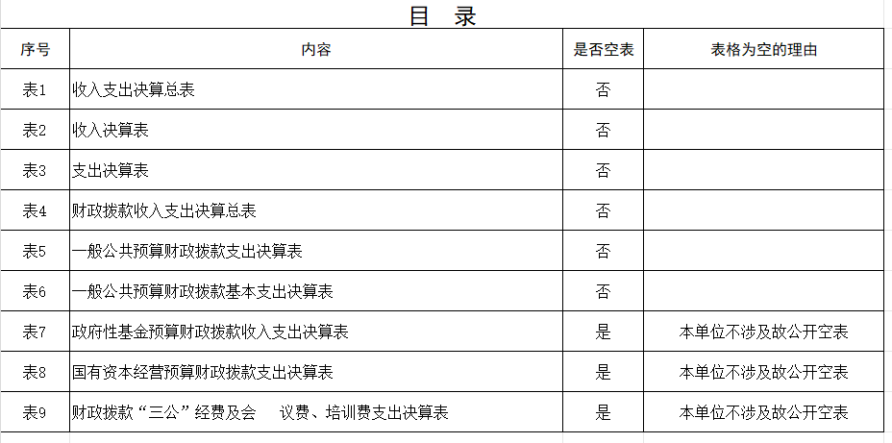
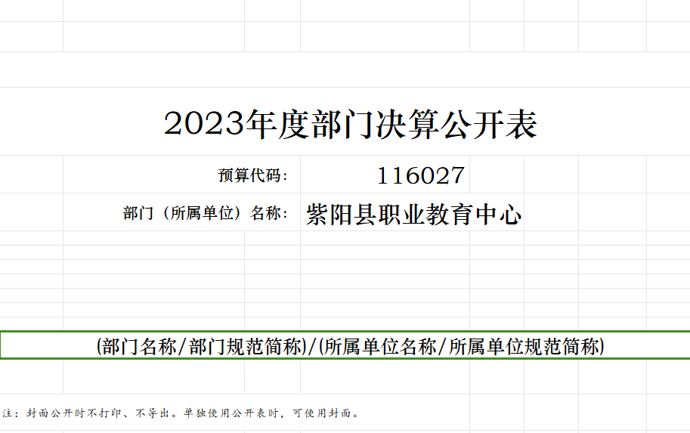
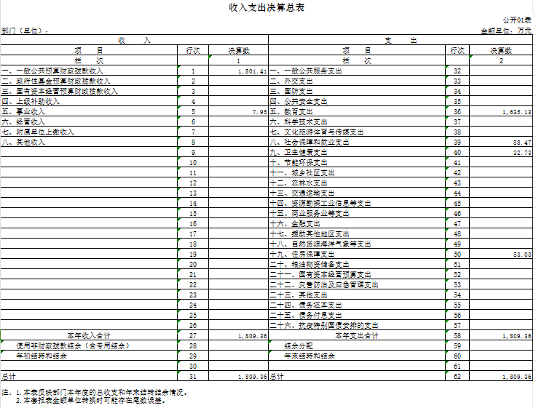
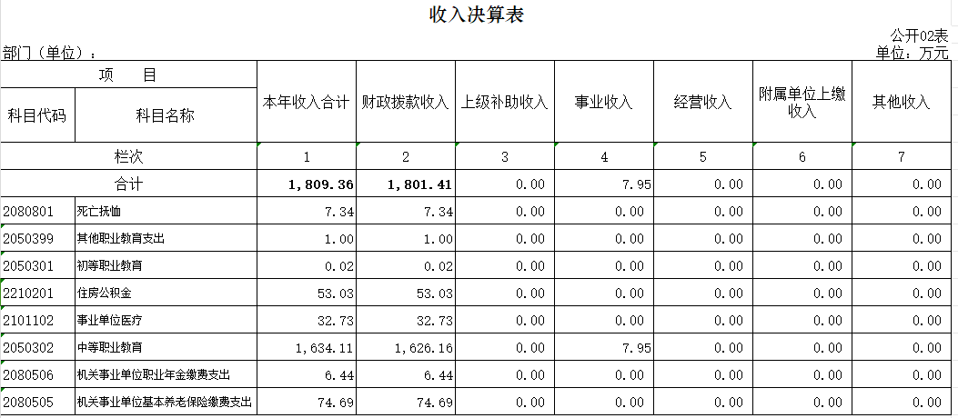

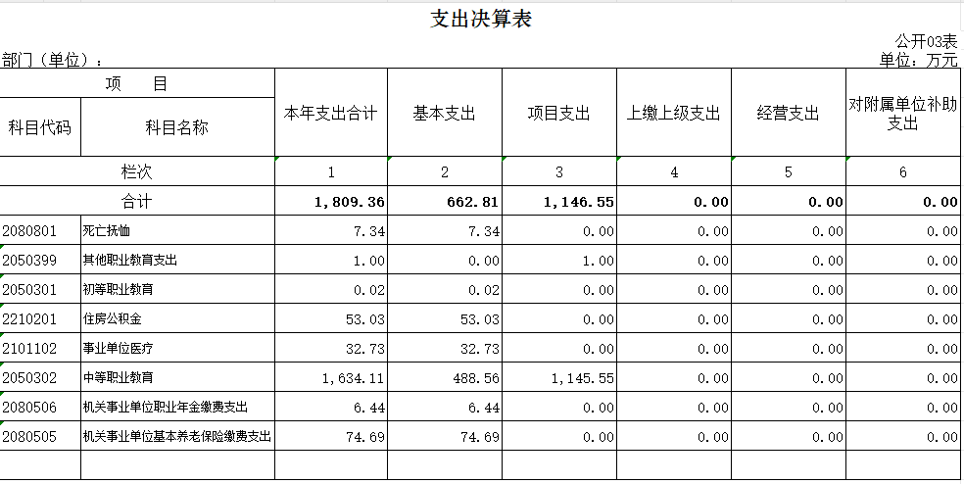

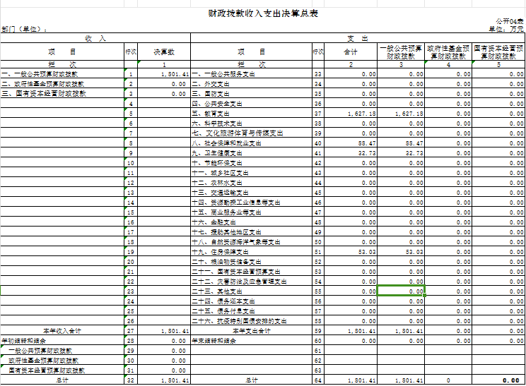
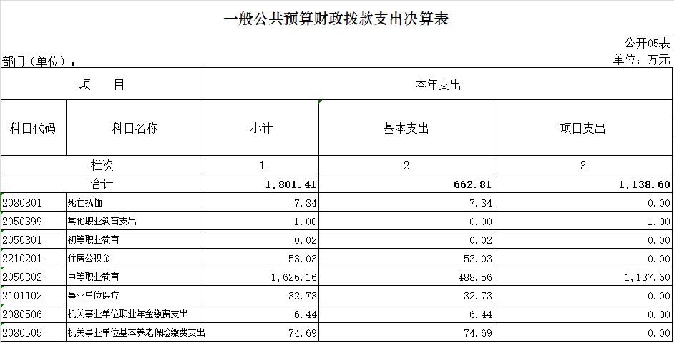

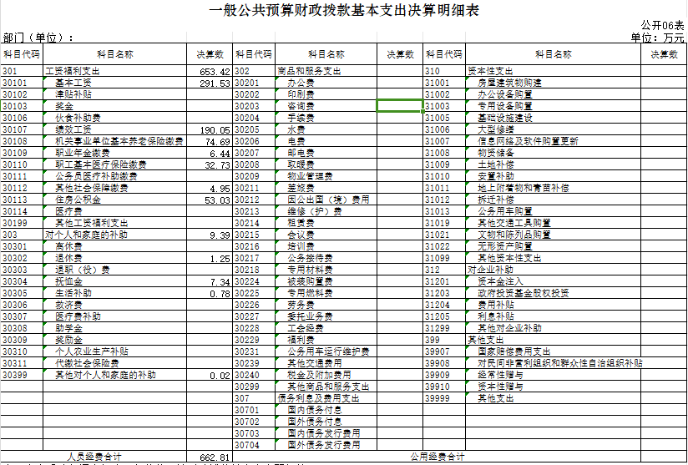
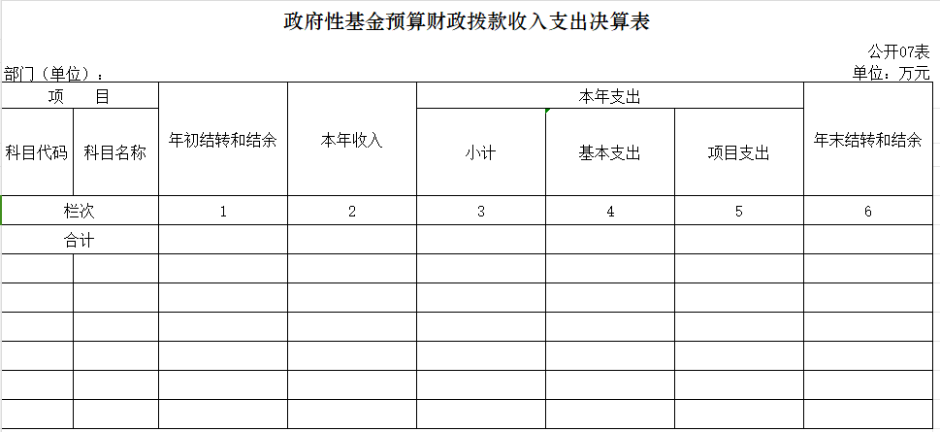

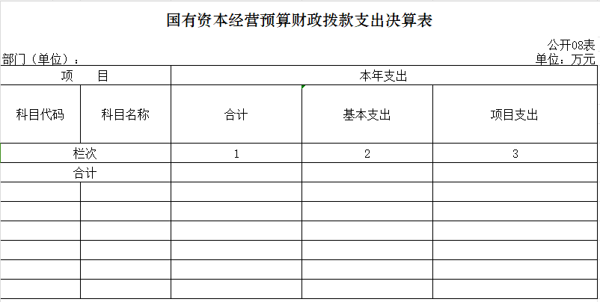

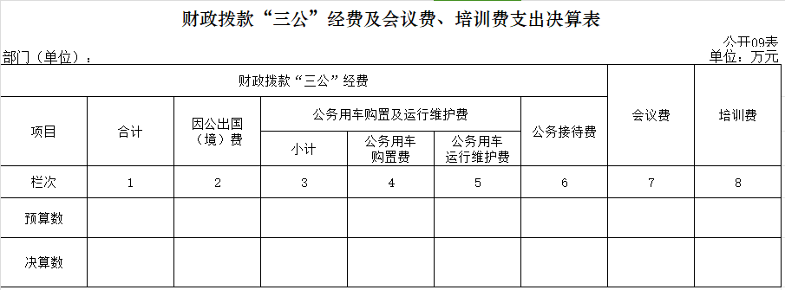

第四部分 专业名词解释
1.基本支出：指为保障机构正常运转、完成日常工作任务而发生的各项支出。
2.项目支出：指单位为完成特定的行政工作任务或事业发展目标所发生的各项支出。
3.“三公”经费：指单位使用财政拨款安排的因公出国（境）费、公务用车购置及运行费和公务接待费支出。
4.财政拨款收入：指本级财政当年拨付的资金。
5.公用经费：指为完成特定的行政工作任务或事业发展目标用于设备设施的维持性费用支出，以及直接用于公务活动的支出，具体包括公务费、业务费、修缮费、设备购置费、其他费用等。
6.工资福利支出：反映开支的在职职工和编制外长期聘用人员的各类劳动报酬，以及上述人员缴纳的各项社会保险费等。
7.结转资金：即当年预算已执行但未完成，或者因故未执行，下一年度需要按原用途继续使用的资金。
8.结余资金：即当年预算工作目标已完成，或者因故终止，当年剩余的资金。

第五部分 附 件
一、单位重点评价项目绩效评价结果
无重点评价项目
二、财政重点评价项目绩效评价结果
无财政重点评价项目

